|  |
| --- |
| МИНИСТЕРСТВО НАУКИ И ВЫСШЕГО ОБРАЗОВАНИЯ РОССИЙСКОЙ ФЕДЕРАЦИИ  федеральное государственное автономное образовательное учреждение высшего образования  «САНКТ-ПЕТЕРБУРГСКИЙ ГОСУДАРСТВЕННЫЙ УНИВЕРСИТЕТ  АЭРОКОСМИЧЕСКОГО ПРИБОРОСТРОЕНИЯ» |

Кафедра ______Аэрокосмических компьютерных и программных систем______

(наименование)

|  |  |  |  |  |
| --- | --- | --- | --- | --- |
| ОТЧЁТ ПО ПРАКТИКЕ  ЗАЩИЩЁН С ОЦЕНКОЙ  Руководитель |  | | | |
| Ассистент кафедры №14 |  |  |  | Б.Н. Седов |
| должность, уч. степень, звание |  | подпись, дата |  | инициалы, фамилия |

ОТЧЁТ ПО ПРАКТИКЕ

|  |  |  |
| --- | --- | --- |
| вид практики | учебная | |
| тип практики | Учебная практика по получению первичных профессиональных умений | |
| на тему индивидуального задания | | Машинка на WiFi управлении |
|  | | | |
|  | | | |

|  |  |
| --- | --- |
| выполнена | Собко Михаилом Сергеевичем, Ахмедововым Даниялом Мансуровичем |
| фамилия, имя, отчество обучающегося в творительном падеже | |

|  |  |  |  |
| --- | --- | --- | --- |
| по направлению подготовки | 09.03.01 |  |  |
|  | код |  | наименование направления |
| «Информатика и вычислительная техника» | | | |
| наименование направления | | | |
| направленности | 23010062 |  | Интегрированные автоматизированные |
|  | код |  | наименование направленности |
| информационные системы | | | |
| наименование направленности | | | |

|  |  |  |  |  |  |
| --- | --- | --- | --- | --- | --- |
| Обучающийся группы № | 1841 |  |  |  | М.С Собко  Д.М.Ахмедов |
|  | номер |  | подпись, дата |  | инициалы, фамилия |

1. **Цель работы**

Создание "Машинки на WiFi управлении" необходимо, чтобы она ехала, был вывод на экран уровня заряда аккумулятора, световые указатели работали .

1. **Постановка задач и их формализация**

Для выполнения работы, необходимо сформировать задачи, решение которых в итоге позволит реализовать проект. Для этого, разобьем проект на несколько задач.   
Для реализации Машинки, необходимо решить следующие задачи:

* Выбрать роли участников;
* Подобрать необходимый набор устройств;
* Спроектировать принципиальную схему подключения устройств;
* Собрать платформу машины и подключить все интегрированные схемы;
* Реализовать программу управления Машинкой;
* Проверить работоспособность программы, проведя ее тестирование в реальных условиях и, при необходимости, внести конструктивные или алгоритмические изменения.

Для WiFi Машинки необходимо наличие портативного источника питания (3шт: аккумулятор 18650), беспроводных устройств для внешнего управления (телефон), контроллера управления (wemos D1), устройство, преобразующее какой-либо вид энергии в механическую работу (4шт: Редуктор+ мотор+ колесо), сдвиговый регистр (74hс595), а также полупроводниковый прибор с электронно-дырочным переходом, создающий оптическое излучение. Язык программирования необходимо выбрать исходя из платы, которая будет выполнять роль главного контроллера.

Управление всей системой будет осуществляться с помощью платы Wemos D1. Программирование будет осуществляться из среды Arduino IDE на языке Wiring (язык, основанный на C, дополненный специальными конструкциями для работы с GPIO и внешними интерфейсами).

Корпус Машинки был куплен, разобран. Были сняты колеса, сделаны отверстия для светодиодов, моторов. Были установлены в корпус светодиоды.

Роли участников :

Ахмедов Даниял:

Реализовать движение Машинки, Загрузку по воздуху

Собко Михаил:

Реализовать управления сдвиговым регистром, вывод уровня заряда аккумулятора

Общая:

Нарисовать схему, написать отчет, Монтаж компонентов машинки

1. **Структурное описание проекта**

На рисунке 1 изображена структурная схема устройства "Машинка на WiFi управлении ".

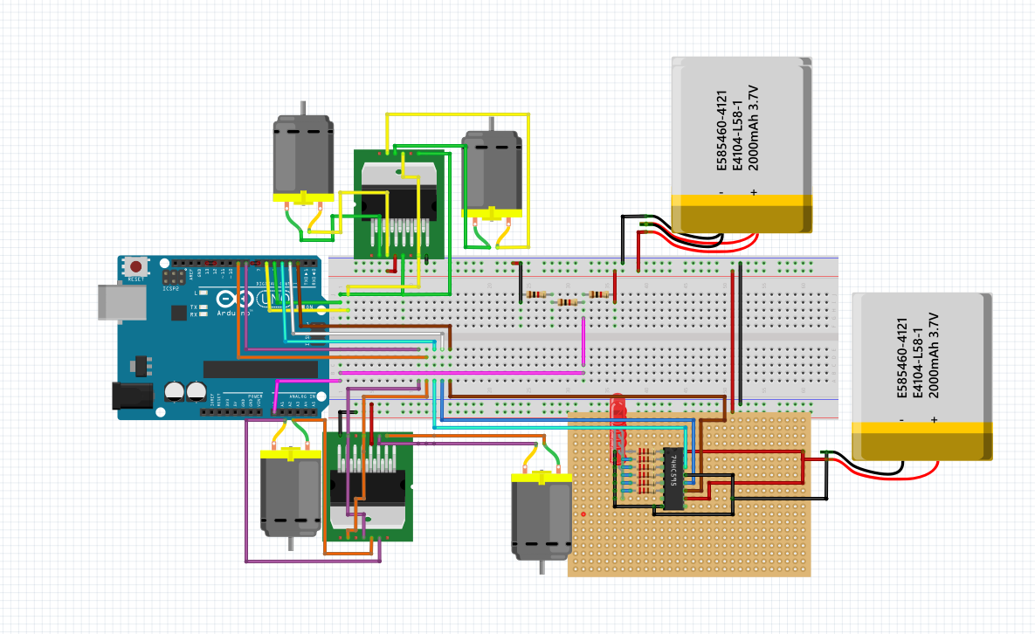

Рисунок 1 Макетная схема подключения контроллера и модулей.

Контроллер WeMos D1 имеет встроенный WiFi модуль ESP8266. К Контроллеру подключаются: Сдвиговый регистр 74hc595, драйвер двигателя l298n. WiFi модуль служит для передачи и приема данных на телефон, где будет выведен интерфейс программы.

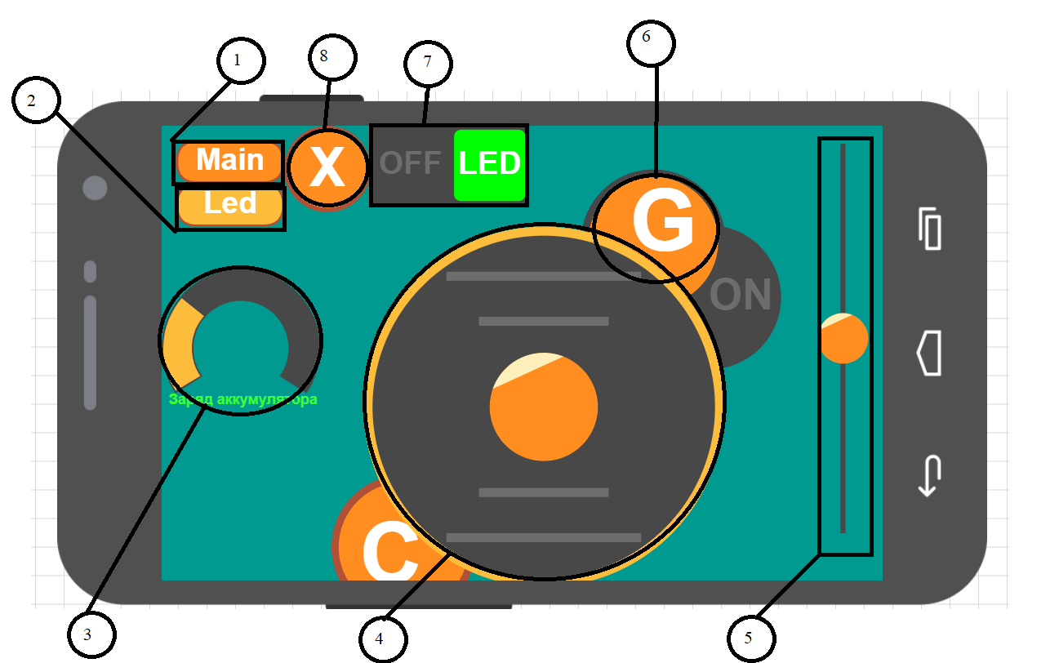

Рисунок 3 RemoteXY интерфейс

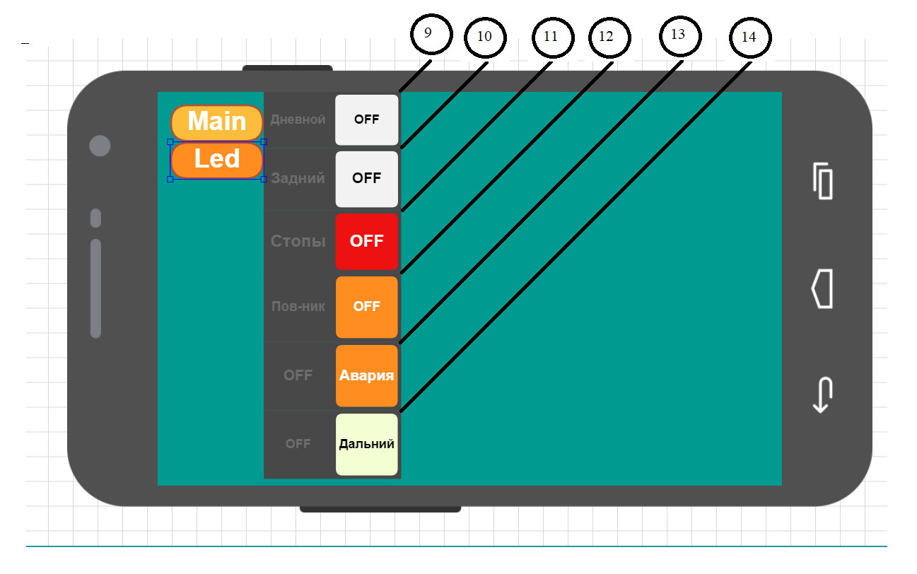

Рисунок 4 RemoteXY интерфей

Таблица 1

|  |  |  |
| --- | --- | --- |
| **Номер** | **Название** | **Описание** |
| 1 | Страница | На этой странице находиться джойстик управления, индикатор заряда батареи, слайдер мощности, включатель всех светодиодов, кнопка вкл светодиода |
| 2 | Страница | На этой странице находиться 6 включателей света |
| 3 | Индикатор | Выводит уровень заряда батареи (при 100% будет желтым) |
| 4 | Джойстик | Джойстик управления машинкой. |
| 5 | Слайдер(ползунок) | Управляет мощностью моторов. |
| 6 | G-сенсор | Переводит управление авто в режим гироскопа |
| 7 | Включатель | В состоянии OFF не возможно включить свет(исключение кнопка ) |
| 8 | Кнопка | При удержании кнопки горит «Дальний свет» |
| 9 | Включатель «Дневного света» | В состояние LED 7 Включателя включает и отключает «Дневной свет» |
| 10 | Включатель «Света заднего хода» | В состояние LED 7 Включателя, включает «Свет заднего хода», когда лаудер джойстика находиться на 20% ниже центра джойстика. |

Таблица 1

|  |  |  |
| --- | --- | --- |
| 11 | Включатель « Стоп сигнала» | В состояние LED 7 Включателя, включает/выключает «Стоп сигнала», когда лаудер джойстика находиться в центре |
| 12 | Включатель «Сигналов поворотов» | В состояние LED 7 Включателя, включает/выключает левый/правый «Сигнал поворотов», когда лаудер джойстика находиться на 20% Левее/Правее центра джойстика. Режим работы (на правом/ левом «поворотнике» 500мс есть сигнал, 500мс нет) |
| 13 | Включатель «Аварийного сигнала» | В состояние LED 7 Включателя, включает/выключает «Аварийный сигнал». Режим работы (500мс есть питание на «поворотниках», 500мс нет) |
| 14 | Включатель «Дальнего света» | В состояние LED 7 Включателя, выключает/включает «Дальний свет». |

Обновление Уровня заряда батареи, осуществляется каждые 3000мс. Начальное напряжения моторов ~60%. При включении машинки все светодиоды выключены, чтобы их включит, нужно установить состояние LED.

1. **Реализация проекта и примеры работы**

**Версии интерфейса**

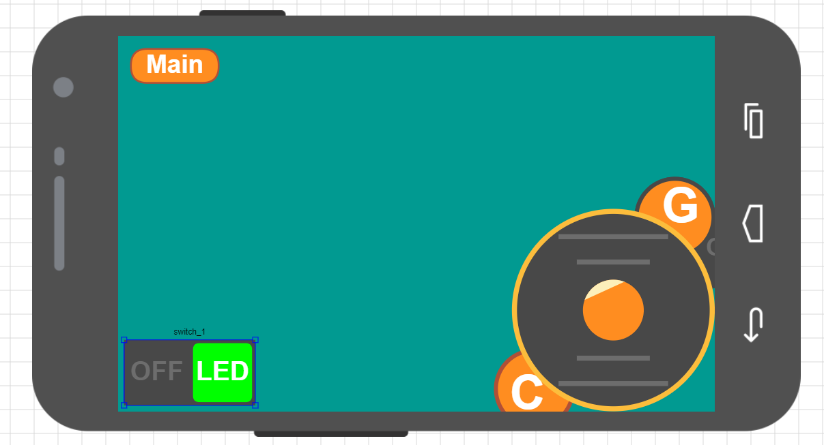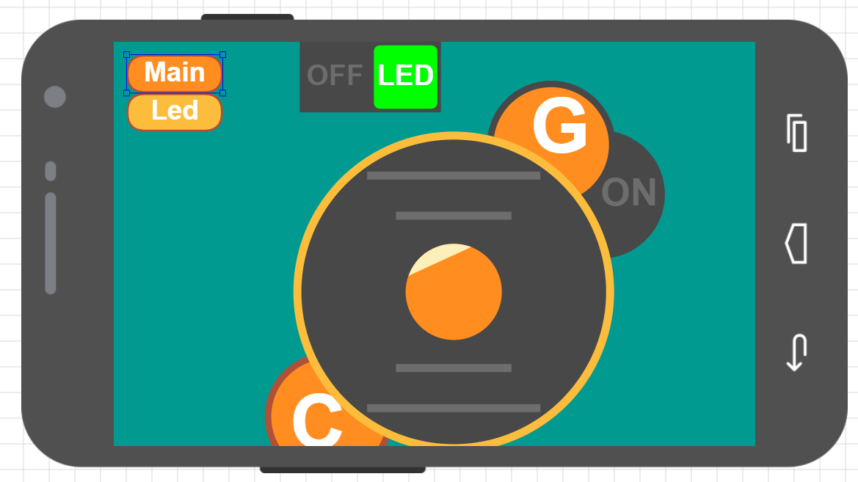

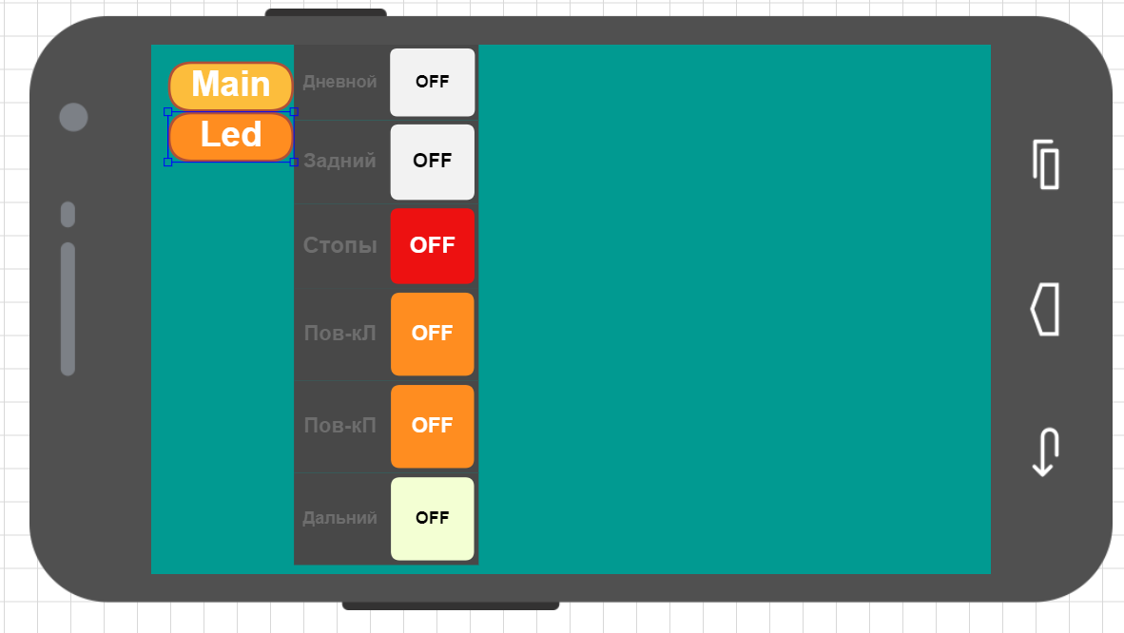 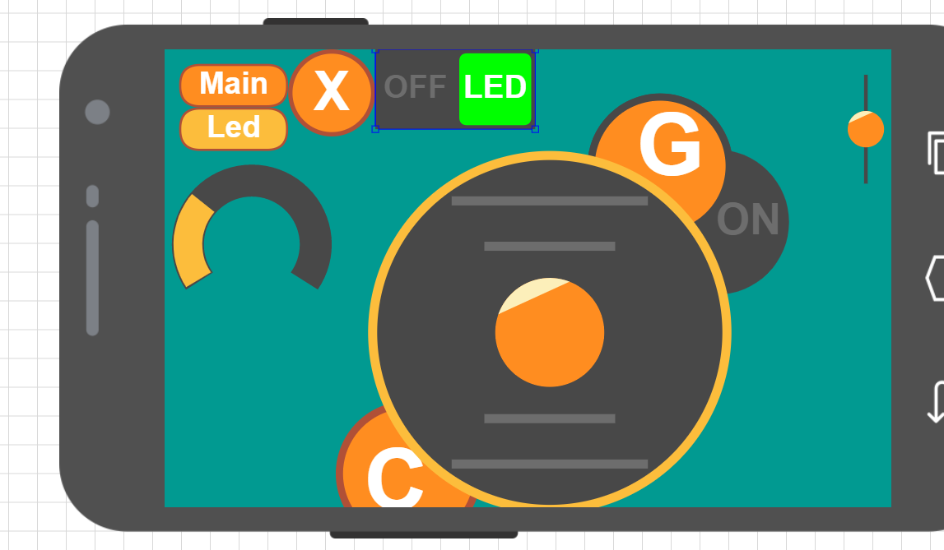

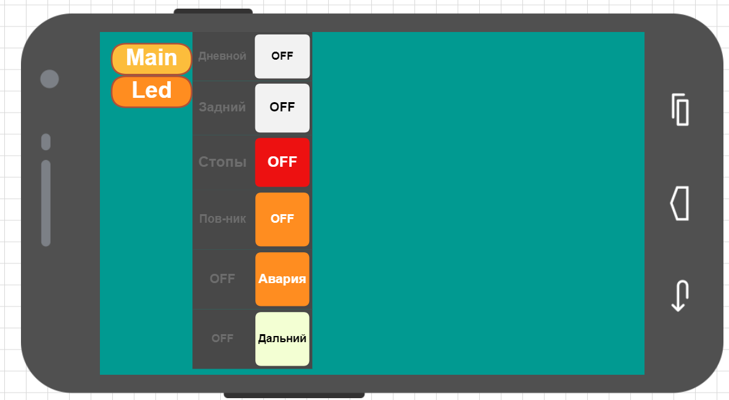 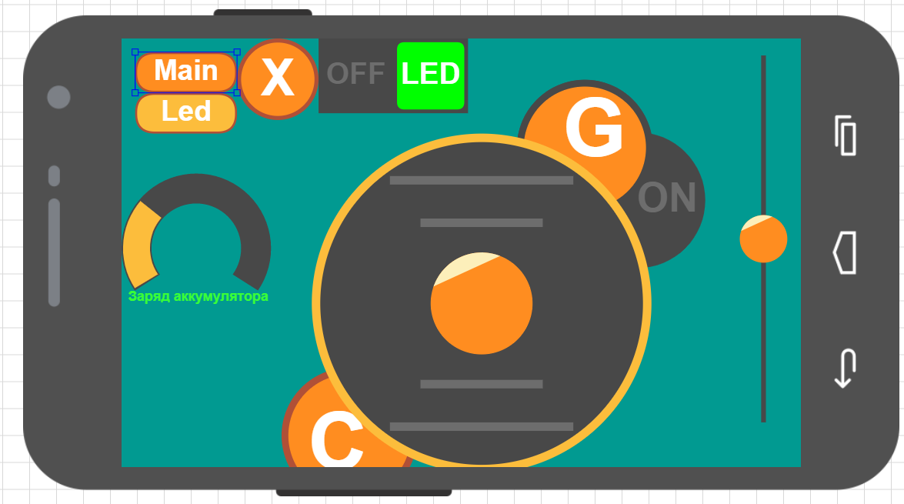

Разработка проекта

* Было написано простое управление Моторами для wemos
* Было написано простое управление Светодиодами через пины wemos
* Объединено и усовершенствовано управление Моторами и светодиодами
* Написан код для вывода заряда аккумуляторов
* Внедрено управление светодиодами с помощью Сдвигового регистра
* Добавлена возможность прошивки «по воздуху»
* Выбор типа переменной

Трудности

* Со Сдвиговым регистром: ушло 2 дня чтобы понять, что сдвиговый регистр неправильно подключен к контроллеру. Также, для более удобного пользования регистром была подключена библиотека
* Мало аналоговых входов
* Не хватает цифровых выводов. Решение был добавлен сдвиговый регистр\
* Перестал прошиваться контроллер (что-то испортилось при сборке). Решение: контроллер был заменен на NodeMcuV3
* ограничение ESP8266, так как одноядерный микроконтроллер не может постоянно использовать АЦП (что занимает относительно долгое время) и одновременно поддерживать Wi-Fi. Решение заключается в том, чтобы не использовать analogRead более одного раза в 100мс

1. **Выводы**

Во время работы над проектом мы научились создавать интерфейс программы передаваемый по wifi на телефон и изучили работу с модулем wifi ,Написали программу для Wemos D1,работали в программе Fritzing. Научились работать со сдвиговыми регистрами.

Достоинства проекта:

* Вывод заряда аккумулятора
* Можно отключать и включать светодиоды по отдельности или отключить все разом
* Можно изменять мощность моторов
* Можно переключить на управление с помощью гироскопа
* Освещение машины приближено к реальному освещению авто

Недостатки

* Вид приложения на экране мобильного телефона не совпадает с видом на сайте.
* Данное приложение выводит результаты около 3 раз в секунды
* Платное приложение
* Мало аналоговых входов и выходов